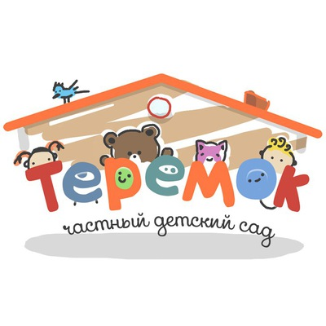

**№ 22 (13), Декабрь 2020 г.**

**Издается с декабря 2015 г.**

**Выходит 1 раз в месяц**

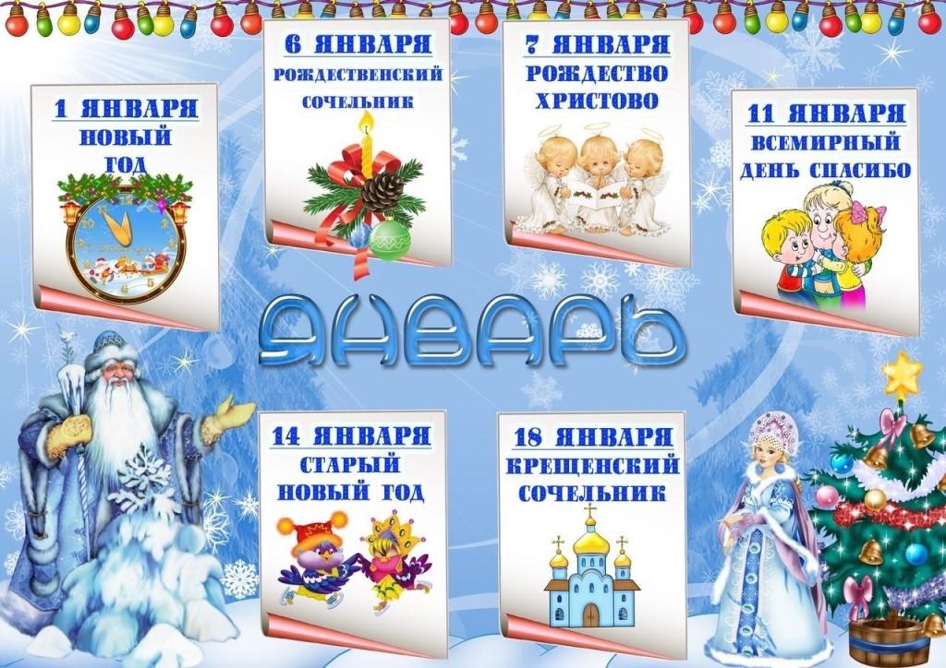



**«Новогодняя сказка»**

В младшей группе №2 « Незабудка» прошёл  Новогодний утренник!

Новый год – самый любимый, добрый, сказочный праздник, который ждут в каждом доме, в каждой семье. Но никто так искренне не ждёт Новогоднего чуда, волшебных превращений и приключений, как наши дети. Именно поэтому в нашем детском саду к проведению новогодних утренников особое отношение. Красиво украшенный зал, нарядная елка, великолепные костюмы, подарки, Дед Мороз, Снегурочка и множество других сказочных персонажей ожидали наших воспитанников.

 Разноцветные, сверкающие гирлянды и ярко украшенная ёлочка подарили детям ощущение чуда. С самого начала представления сказочные герои увлекали детей в волшебный мир сказки. Дети  окунулись в праздничную атмосферу приключений, поучаствовали в интересных конкурсах. С появлением Снеговика, Снегурочки и Деда Мороза начался настоящий праздник с песнями и танцами и хороводами вокруг ёлки.

    Малыши с удовольствием проявляли свои таланты: танцевали, водили хороводы, рассказывали стихи, пели песни, играли. Никто не остался равнодушным. Море радости и эмоций вызвали подарки, врученные детям из рук самого Дедушки Мороза!

   Праздник  получился очень весёлыми  и радостными, оставил много приятных впечатлений и эмоций .А после утренника в группе шло  горячее обсуждение увиденного. Дети были очень довольны и рассуждали по поводу  того, как происходило волшебство. А для взрослых лучший подарок к Новому году – это видеть счастливые глаза детей .

**Автор и фото: Нечаева В.В., воспитатель гр. № 2**

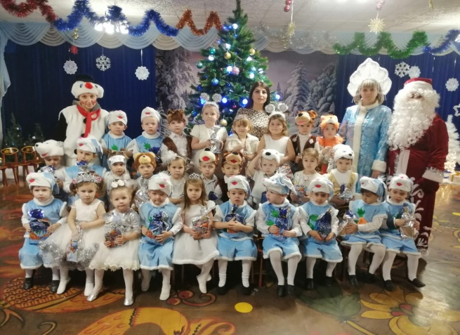

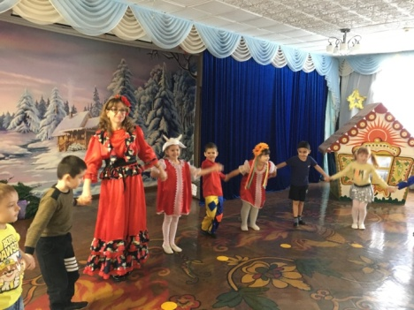Колядки

Один из наиболее почитаемых **праздников на Руси – Рождество Христово.** Пожалуй, нет другого **праздника**, который отмечался бы таким богатством обычаев, обрядов, примет. Святки совпадают с Новым годом – светлым **праздником детворы**, с новогодней ёлкой, переодеваниями, сказочными превращениями, чудесами, всеобщим весельем, шумными гуляниями, весёлыми **колядками**.

В детском саду № 13 стало хорошей и доброй традицией **проводить рождественские колядки**. Такое весёлое развлечение прошло гр. № 12. Детям очень нравится встречать у себя в гостях **колядовщиков** – наряженных взрослых и детей, участвовать в традиционных **рождественских играх**, водить хороводы, одаривать угощением, слушать весёлые **песенки-колядки**, которые прославляют хозяев за щедрость, доброту, гостеприимство, несут пожелание здоровья, счастья и хорошего настроения на весь год. Данное мероприятие было организовано с целью знакомства детей со

старинными русскими традициями, воспитания чувства коллективизма, дружбы, радости и общения.

Хороший эмоциональный настрой подарили «ряженные» детям и сотрудникам детского сада. Они исполнили **колядные песни**, присказки, заклички, прославляя **Коляду**. У всех участников **колядок** остались позитивные эмоции о **проведенном празднике**.

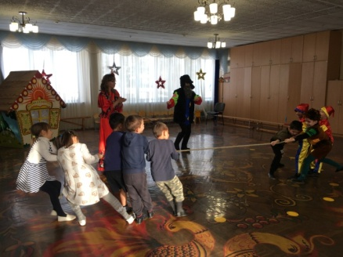

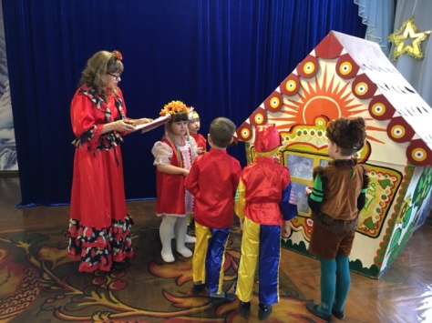

**Автор и фото: Калиткина А.Г., воспитатель гр. № 12**

Зима — это время весёлых игр и забав. Сколько радости зима приносит детям! Можно покататься на санках, на лыжах. Особенно хорошо, когда зима снежная – детвора лепит  снеговиков, играет в снежки. В группе ЗПР №8 мы организовали для ребятишек «Зимние забавы». Дети наперегонки катались на лыжах, гоняли шайбу, метали снежки – кто дальше.  Веселые игры сближают, помогают вызвать у детей желание двигаться, заниматься спортом, в игровой форме развивать физические качества. Отличительная черта наших зимних прогулок – их эмоциональность, подвижность, насыщенность. Положительный эмоциональный настрой является важной предпосылкой здоровья, предупреждает различные заболевания.

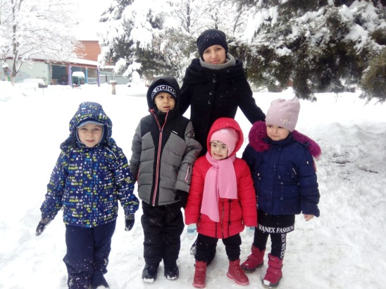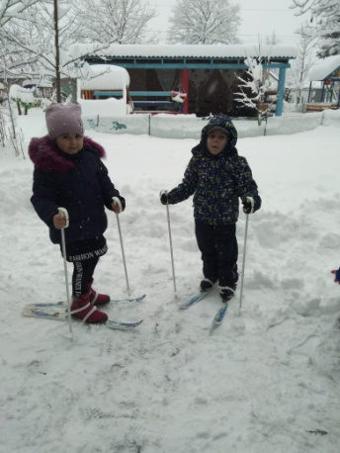 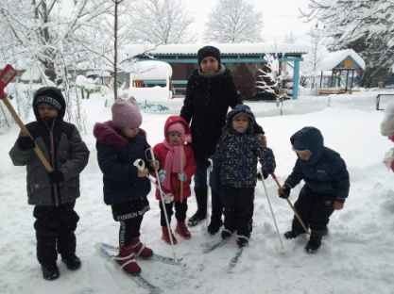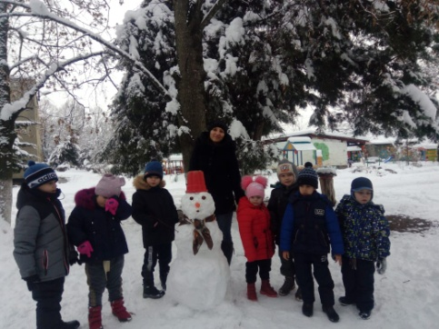

**Развитие слухового внимания и восприятия у дошкольников**

С самого рождения ребенок слышит множество звуков: шелест листьев, шум автомобилей, музыку, речь людей… Но эти слуховые впечатления у малыша сливаются, поэтому способность слушать и слышать нужно целенаправленно развивать у ребенка с ранних лет жизни. И помогут в этом игры для развития слухового восприятия.

 Слуховое восприятие начинается со слухового внимания. Это умение сосредотачивать внимание на звуке, определять его источник. Без этой способности нельзя научиться слушать и понимать речь. Даже если у ребенка от природы острый слух, такая способность не возникнет сама собой.

Цель описанных ниже игр — помочь детям научиться сознательно пользоваться слухом.

**ЗВУЧАЩИЕ КОРОБОЧКИ**

В одинаковые коробочки насыпаем разные наполнители (горох, рис, соль, бусинки). Гремим ими, обращая внимание на то, как по-разному они звучат. Затем просим ребенка найти среди коробочек ту, которая издает такой же звук.

**УГАДАЙ, ЧТО ЗВУЧИТ**

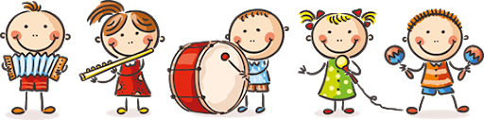 Мама или другой взрослый издает звуки на детских музыкальных инструментах (дудочка, колокольчик, барабан, погремушка), а ребенок угадывает, какой инструмент сейчас звучал.

**ЧТО ТЫ СЛЫШИШЬ?**

Эта игра не только развивает остроту слуха и умение сосредотачивать внимание, но и обучает правильно воспринимать словесную инструкцию.

С расстояния в полтора-два метра шепотом позовите ребенка. А затем так же шепотом давайте ему короткие и простые задания: «Принеси мне, пожалуйста, зайку. Положи кубик на полку…» Говорить надо тихо, но четко.

**ДЕТСКИЕ ПЕСЕНКИ И ПОТЕШКИ**

Наши неизменные помощники для развития слухового восприятия детей. Пойте ребенку как можно чаще!

**ДА ИЛИ НЕТ**

Взрослый задаёт вопросы, на которые  можно ответить только «да» или «нет». Вопросы примерно такие: «У куклы есть платье? А у машинки есть платье? Мячик умеет прыгать? Мы спим на мячике? А шкаф умеет ходить?..

**ОБЩИЙ ЗВУК**

  Следующая игра для детей постарше, примерно четырех-шести лет. Играть в нее можно в дороге или в очереди. Взрослый называет три слова, а ребенок отгадывает, какой общий звук объединяет все эти слова. Например, «лыжи, жук, жизнь — ж», «лиса, соль, любовь — ль» и т.п.

**СЪЕДОБНОЕ-НЕСЪЕДОБНОЕ**

Все знают эту замечательную игру с мячом. Взрослый бросает ребенку мяч (если ребенок мал и ему трудно ловить, можно мяч катить), называя какой-нибудь предмет. И если назван съедобный предмет, ребенок ловит мяч, а если несъедобный — не ловит.

**ДОСКАЖИ СЛОВЕЧКО**

Еще одна хорошая игра с мячом. Взрослый кидает мяч и произносит первую часть слова, а ребенок ловит и договаривает окончание. Например, вы говорите: «Мо», – а ребенок подхватывает: «ре» или «да». С помощью этой игры хорошо развивается не только фонематический слух, но и активный словарный запас.

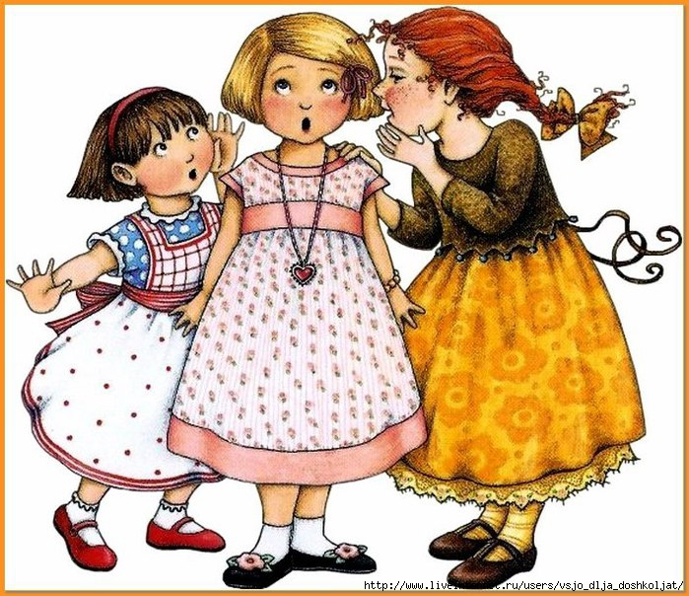

Итак, развивать слуховое восприятие можно с первых лет жизни малыша, и каждая мама может научить этому своего ребенка. Умение слушать и слышать помогает возникновению верного звукопроизношения, формирует правильную речь ребенка.

Научите ребенка слышать звуки и вслушиваться в слова!